Утверждено
постановлением
Кабинета Министров
Республики Татарстан
от ____________ 2025 №_____

Графическое описание местоположения границ публичного сервитута в целях строительства линейного объекта системы газоснабжения «Ответвление газопровода до границы земельного участка с кадастровым номером 16:19:200106:552.
Адрес: РТ, Заинский район, Старо-Мавринское СП»

Раздел 1
Сведения об объекте
№ п/п | Характеристики объекта | Описание характеристик
1. | Местоположение объекта | Республика Татарстан, Заинский, Альметьевский муниципальные районы
2. | Площадь объекта +/- величина  погрешности определения  площади (Р +/- Дельта Р) | 17 382 кв.м +/- 46 кв.м.
3. | Иные характеристики объекта | Кадастровые номера земельных участков, в отношении которых устанавливается публичный сервитут:  16:19:200106:579 (ЕЗ 16:19:000000:707),  16:19:200106:123 (ЕЗ 16:19:000000:62),  16:19:200106:98 (ЕЗ 16:19:000000:546),  16:19:200106:97 (ЕЗ 16:19:000000:546),  16:19:200106:489 (ЕЗ 16:19:000000:531),  16:07:310001:228 (ЕЗ 16:07:000000:1982),  16:07:310001:598 (ЕЗ 16:07:000000:2248),  16:07:310001:601 (ЕЗ 16:07:000000:2248),  16:07:310001:599 (ЕЗ 16:07:000000:2248),  16:19:200106:542, 16:07:310001:154, 16:07:310001:809, 16:07:310001:159, 16:07:310001:2709.  Номер кадастрового квартала,  в отношении, которого устанавливается публичный сервитут:  16:07:310001.

Раздел 2
Сведения о местоположении границ объекта
1. Система координат: МСК-16
2. Сведения о характерных точках границ объекта
Обозначение характерных точек границ | Координаты, м |  | Метод определения координат характерной точки | Средняя квадратическая погрешность положения характерной точки (Mt), м | Описание обозначения точки на местности  (при наличии)
Обозначение характерных точек границ | X | Y | Метод определения координат характерной точки |  | Описание обозначения точки на местности  (при наличии)
1 | 2 | 3 | 4 | 5 | 6
1 | 394879.39 | 2301892.39 | Аналитический | 0.1 | -
2 | 394913.13 | 2301932.56 | Аналитический | 0.1 | -
3 | 394912.00 | 2301933.53 | Аналитический | 0.1 | -
4 | 394909.30 | 2301935.84 | Аналитический | 0.1 | -
5 | 394878.62 | 2301899.25 | Аналитический | 0.1 | -
6 | 394798.32 | 2301960.18 | Аналитический | 0.1 | -
7 | 394772.36 | 2301979.91 | Аналитический | 0.1 | -
8 | 394622.17 | 2302112.81 | Аналитический | 0.1 | -
9 | 394605.47 | 2302207.72 | Аналитический | 0.1 | -
10 | 394506.09 | 2302198.18 | Аналитический | 0.1 | -
11 | 394502.17 | 2302229.89 | Аналитический | 0.1 | -
12 | 394500.92 | 2302231.14 | Аналитический | 0.1 | -
13 | 394239.49 | 2302492.78 | Аналитический | 0.1 | -
14 | 394287.17 | 2302646.70 | Аналитический | 0.1 | -
15 | 393915.52 | 2302872.11 | Аналитический | 0.1 | -
16 | 393984.70 | 2303033.02 | Аналитический | 0.1 | -
17 | 393965.86 | 2303046.57 | Аналитический | 0.1 | -
18 | 393540.46 | 2303352.90 | Аналитический | 0.1 | -
19 | 393525.31 | 2303402.79 | Аналитический | 0.1 | -
20 | 392980.31 | 2303843.33 | Аналитический | 0.1 | -
21 | 392912.48 | 2303837.69 | Аналитический | 0.1 | -
22 | 392903.81 | 2303934.19 | Аналитический | 0.1 | -
23 | 392773.89 | 2303994.67 | Аналитический | 0.1 | -
24 | 392761.46 | 2304015.24 | Аналитический | 0.1 | -
25 | 392686.17 | 2304087.46 | Аналитический | 0.1 | -
26 | 392682.83 | 2304083.74 | Аналитический | 0.1 | -
27 | 392758.00 | 2304011.63 | Аналитический | 0.1 | -
28 | 392770.31 | 2303990.92 | Аналитический | 0.1 | -
29 | 392899.08 | 2303930.87 | Аналитический | 0.1 | -
30 | 392907.94 | 2303832.30 | Аналитический | 0.1 | -
31 | 392978.72 | 2303838.19 | Аналитический | 0.1 | -
32 | 393520.97 | 2303399.87 | Аналитический | 0.1 | -
33 | 393536.16 | 2303349.83 | Аналитический | 0.1 | -
34 | 393962.94 | 2303042.52 | Аналитический | 0.1 | -
35 | 393978.52 | 2303031.31 | Аналитический | 0.1 | -
36 | 393909.21 | 2302870.09 | Аналитический | 0.1 | -
1 | 2 | 3 | 4 | 5 | 6
37 | 394281.24 | 2302644.45 | Аналитический | 0.1 | -
38 | 394233.82 | 2302491.38 | Аналитический | 0.1 | -
39 | 394260.88 | 2302464.30 | Аналитический | 0.1 | -
40 | 394261.59 | 2302465.00 | Аналитический | 0.1 | -
41 | 394286.35 | 2302440.22 | Аналитический | 0.1 | -
42 | 394285.57 | 2302439.59 | Аналитический | 0.1 | -
43 | 394302.22 | 2302422.93 | Аналитический | 0.1 | -
44 | 394302.95 | 2302423.60 | Аналитический | 0.1 | -
45 | 394323.83 | 2302402.71 | Аналитический | 0.1 | -
46 | 394323.12 | 2302402.00 | Аналитический | 0.1 | -
47 | 394402.48 | 2302322.58 | Аналитический | 0.1 | -
48 | 394403.19 | 2302323.29 | Аналитический | 0.1 | -
49 | 394417.79 | 2302308.68 | Аналитический | 0.1 | -
50 | 394417.08 | 2302307.97 | Аналитический | 0.1 | -
51 | 394497.39 | 2302227.60 | Аналитический | 0.1 | -
52 | 394497.42 | 2302227.57 | Аналитический | 0.1 | -
53 | 394501.72 | 2302192.74 | Аналитический | 0.1 | -
54 | 394601.35 | 2302202.30 | Аналитический | 0.1 | -
55 | 394617.55 | 2302110.22 | Аналитический | 0.1 | -
56 | 394769.18 | 2301976.05 | Аналитический | 0.1 | -
57 | 394795.29 | 2301956.20 | Аналитический | 0.1 | -
1 | 394879.39 | 2301892.39 | Аналитический | 0.1 | -
3. Сведения о характерных точках части (частей) границы объекта
Обозначение характерных точек границ | Координаты, м |  | Метод определения координат характерной точки | Средняя квадратическая погрешность положения характерной точки (Mt), м | Описание обозначения точки на местности  (при наличии)
Обозначение характерных точек границ | X | Y | Метод определения координат характерной точки |  | Описание обозначения точки на местности  (при наличии)
1 | 2 | 3 | 4 | 5 | 6
- | - | - | - | - | -

Раздел 3
Сведения о местоположении измененных (уточненных) границ объекта
1. Система координат: МСК-16
2. Сведения о характерных точках границ объекта
Обозначение характерных точек границ | Существующие координаты, м |  | Измененные (уточненные) координаты, м |  | Метод определения координат характерной точки | Средняя квадратическая погрешность положения характерной точки (Mt), м | Описание обозначения точки на местности  (при наличии)
Обозначение характерных точек границ | X | Y | X | Y | Метод определения координат характерной точки |  | Описание обозначения точки на местности  (при наличии)
1 | 2 | 3 | 4 | 5 | 6 | 7 | 8
- | - | - | - | - | - | - | -
3. Сведения о характерных точках части (частей) границы объекта
Обозначение характерных точек границ | Существующие координаты, м |  | Измененные (уточненные) координаты, м |  | Метод определения координат характерной точки | Средняя квадратическая погрешность положения характерной точки (Mt), м | Описание обозначения точки на местности  (при наличии)
Обозначение характерных точек границ | X | Y | X | Y | Метод определения координат характерной точки |  | Описание обозначения точки на местности  (при наличии)
1 | 2 | 3 | 4 | 5 | 6 | 7 | 8
- | - | - | - | - | - | - | -

Раздел 4

Схема расположения границ публичного сервитута
в целях строительства линейного объекта системы газоснабжения «Ответвление газопровода до границы земельного участка с кадастровым номером 16:19:200106:552
Адрес: РТ, Заинский район, Старо-Мавринское СП»

Обзорная схема границ объекта
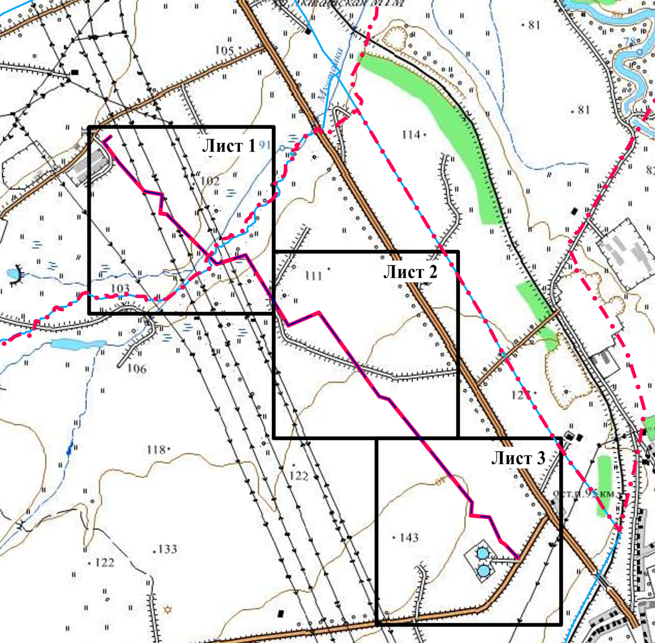
Республика Татарстан,
Альметьевский муниципальный район
Республика Татарстан,
Заинский муниципальный район

Масштаб 1:25 000

Используемые условные знаки и обозначения:
– граница объекта
– ось инженерного сооружения
– граница муниципального района.

Схема расположения границ публичного сервитута
в целях строительства линейного объекта системы газоснабжения «Ответвление газопровода до границы земельного участка с кадастровым номером 16:19:200106:552
Адрес: РТ, Заинский район, Старо-Мавринское СП»

Лист 1
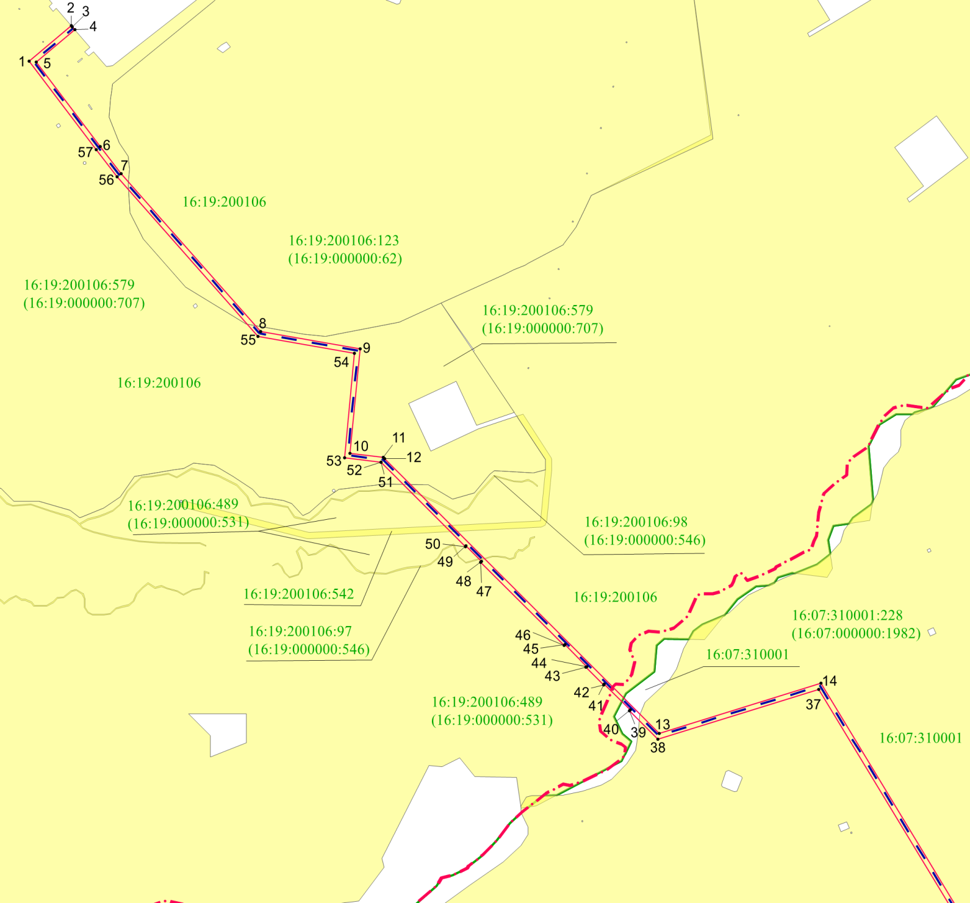
Республика Татарстан,
Альметьевский муниципальный район,
Русско-Акташское сельское поселение

Республика Татарстан,
Заинский муниципальный район,
Старомавринское сельское поселение

Масштаб 1:5 000
Используемые условные знаки и обозначения:
• 15 | – характерная точка границ объекта
 | – граница объекта
 | – ось инженерного сооружения
 | – граница муниципального района
 | – граница кадастрового квартала
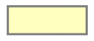 | – земельный участок
16:19:200106 | – кадастровый номер квартала
16:19:200106:123 | – кадастровый номер земельного участка.
Схема расположения границ публичного сервитута
в целях строительства линейного объекта системы газоснабжения «Ответвление газопровода до границы земельного участка с кадастровым номером 16:19:200106:552
Адрес: РТ, Заинский район, Старо-Мавринское СП»

Лист 2
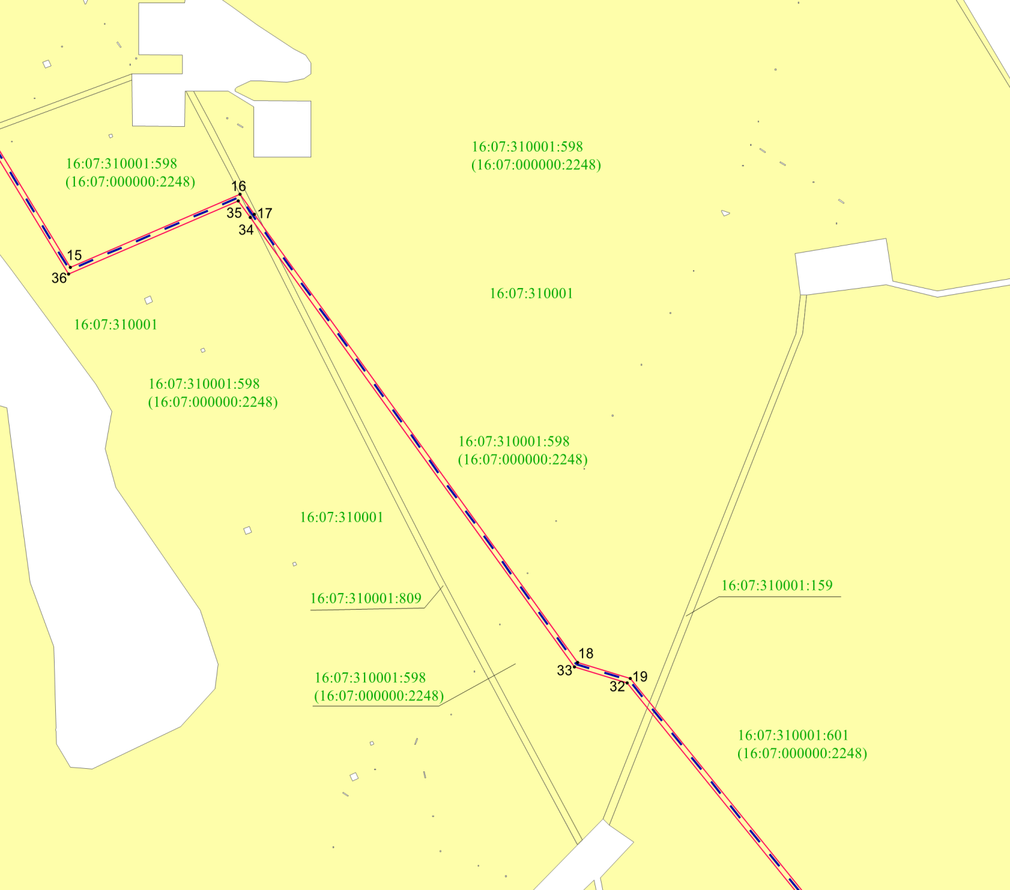
Республика Татарстан,
Альметьевский муниципальный район,
Русско-Акташское сельское поселение

Масштаб 1:5 000
Используемые условные знаки и обозначения:
• 16 | – характерная точка границ объекта
 | – граница объекта
 | – ось инженерного сооружения
 | – граница муниципального района
 | – земельный участок
16:07:310001 | – кадастровый номер квартала
16:07:310001:598 | – кадастровый номер земельного участка.

Схема расположения границ публичного сервитута
в целях строительства линейного объекта системы газоснабжения «Ответвление газопровода до границы земельного участка с кадастровым номером 16:19:200106:552
Адрес: РТ, Заинский район, Старо-Мавринское СП»

Лист 3
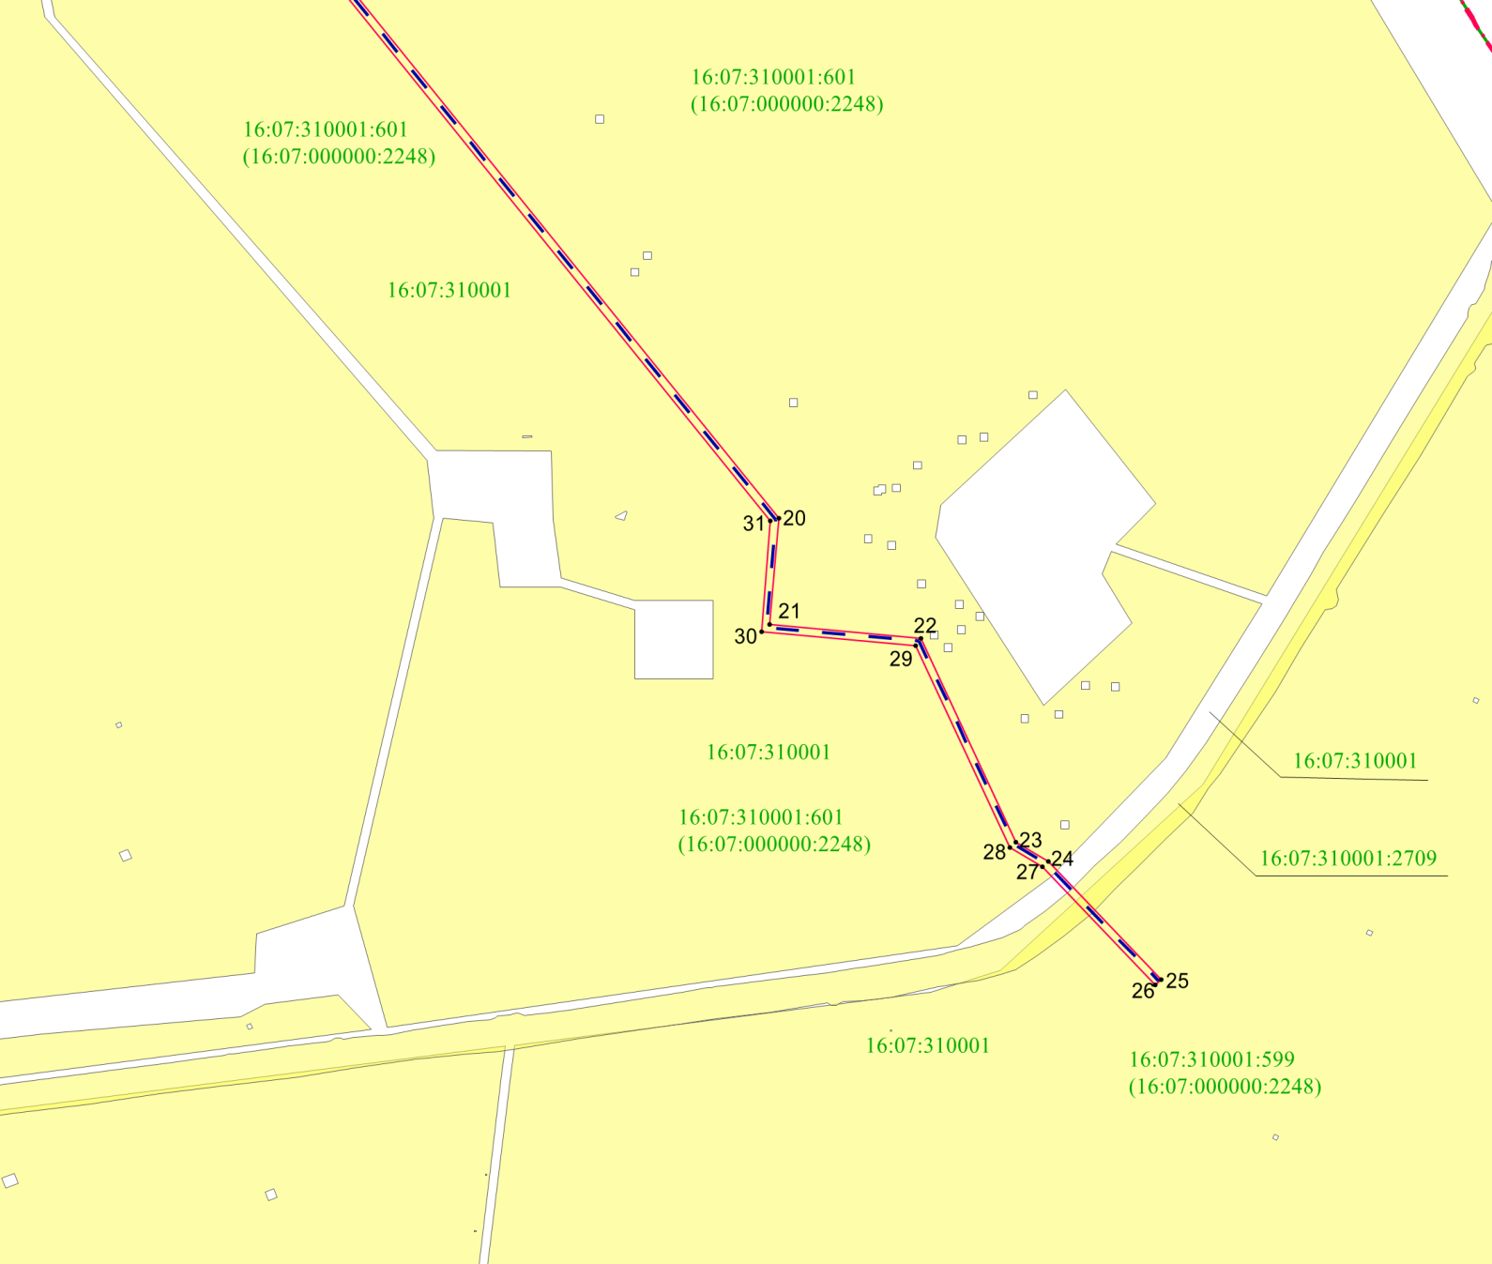
Республика Татарстан,
Альметьевский муниципальный район,
Русско-Акташское сельское поселение

Масштаб 1:5 000
Используемые условные знаки и обозначения:
• 20 | – характерная точка границ объекта
 | – граница объекта
 | – ось инженерного сооружения
 | – земельный участок
16:07:310001 | – кадастровый номер квартала
16:07:310001:601 | – кадастровый номер земельного участка.

